
CONTROL DE PEDIDOS
Manual de usuario
Rol COMPRADOR
Guía práctica, paso a paso, para tramitar y seguir tus pedidos
Versión de la aplicación V 12.33.25 · Octubre 2026
CENTRAL DE COMPRAS · PRINCESS HOTELS & RESORTS CANARIAS

1 Tu rol de un vistazo
Control de Pedidos es la aplicación con la que Central de Compras y los hoteles siguen cada pedido a proveedor, desde que se pide el presupuesto hasta que llega la mercancía. Como usuario COMPRADOR eres quien tramita los pedidos: los carga, los lleva por sus estados (cotización, firma, envío al proveedor), controla el techo de gastos, avisa al proveedor cuando se retrasa y mantiene al día los proveedores.
Qué ves y a quién avisas
Ves los pedidos de todos los hoteles. Los hoteles que tienes asignados (los fija Administración) determinan a quién llegan los avisos: recibes por correo y Telegram lo que ocurre en esos hoteles y figuras como comprador responsable en los correos al proveedor.

Para qué te sirve
- Cargar un pedido en minutos subiendo de una vez el PDF oficial, el presupuesto y los correos: la aplicación los reconoce y rellena la ficha.
- Llevar cada pedido por sus estados con las comprobaciones necesarias antes de enviarlo (proveedor, PDF, presupuesto, firmas).
- Controlar el techo de gastos mensual de cada hotel y resolver los pedidos que lo superan.
- Avisar al proveedor por correo o Telegram cuando un pedido se retrasa, directamente desde Alertas.
- Consultar qué falta por llegar (referencias y cantidades) y el material recibido de más.
- Mantener los contactos de cada proveedor, con los hoteles a los que atiende.
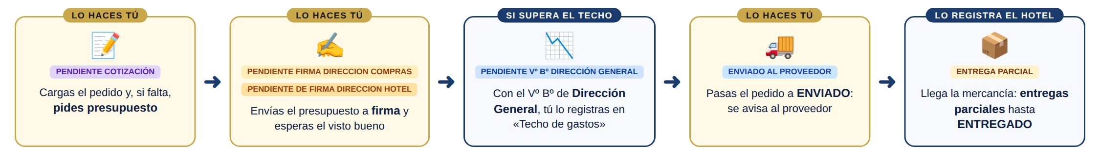
El camino de un pedido: lo que haces tú y lo que registra el hotel.
✔ Lo que SÍ puedes hacer  - Crear pedidos: con el asistente simplificado o paso a paso.  - Editar cualquier pedido y cambiar su estado (cotización, firma, enviado, cancelado…).  - Aprobar o denegar los pedidos que superan el techo de gastos.  - Notificar al proveedor desde Alertas (correo o Telegram).  - Registrar entregas y albaranes si el hotel no lo ha hecho.  - Consultar, imprimir y exportar pedidos; buscar artículos y ver pendientes.  - Editar contactos de proveedores y su rutómetro.  - Consultar los pedidos eliminados y el techo de gastos de cada hotel. |  | ✖ Lo que NO puedes hacer  - Eliminar un pedido: lo hace solo Administración.  - Fijar los límites del techo de gastos, las alertas, los avisos por usuario ni las familias de artículos.  - Crear usuarios ni cambiar tus hoteles asignados.  - Marcar un proveedor como «sujeto a seguimiento» en Comparar listado PDF.  - Entrar en las opciones con candado 🔒 (zona de Administración).  - Enviar un pedido al proveedor sin cumplir las comprobaciones de la aplicación (ver capítulo 7).

2 Entrar en la aplicación
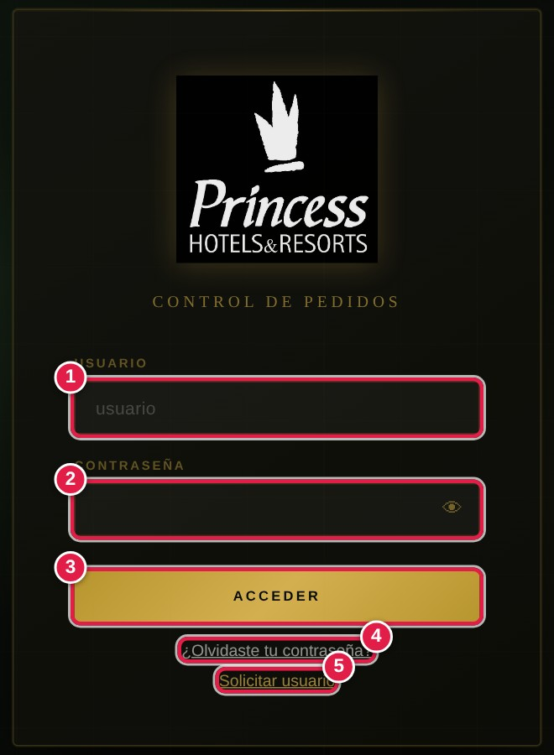  Pantalla de acceso. | 1 Usuario: el que te ha facilitado Administración.  2 Contraseña. El icono del ojo 👁 la muestra u oculta.  3 Pulsa ACCEDER.  4 ¿Olvidaste tu contraseña? Podrás restablecerla desde tu correo.  5 Solicitar usuario: si aún no tienes cuenta, pide el alta desde aquí.

Código de seguridad
Si llevas más de 15 días sin entrar (y, en cualquier caso, cada 6 meses) la aplicación te enviará un código de 6 dígitos a tu correo. Escríbelo en la pantalla que aparece: vale 10 minutos.

Para salir
Pulsa Salir, abajo a la izquierda, junto a tu nombre. Allí verás también tu rol («Compras») y la versión de la aplicación.

Cuenta desactivada
Si Administración desactiva tu cuenta, la sesión se cierra y no podrás volver a entrar hasta que la reactiven. Si te ocurre sin esperarlo, avisa a Administración.

3 Conoce la pantalla
Al entrar verás el Dashboard: a la izquierda el menú y a la derecha el resumen de la actividad. El botón ↻ Actualizar (arriba a la derecha) vuelve a cargar los datos de la pantalla en la que estás.
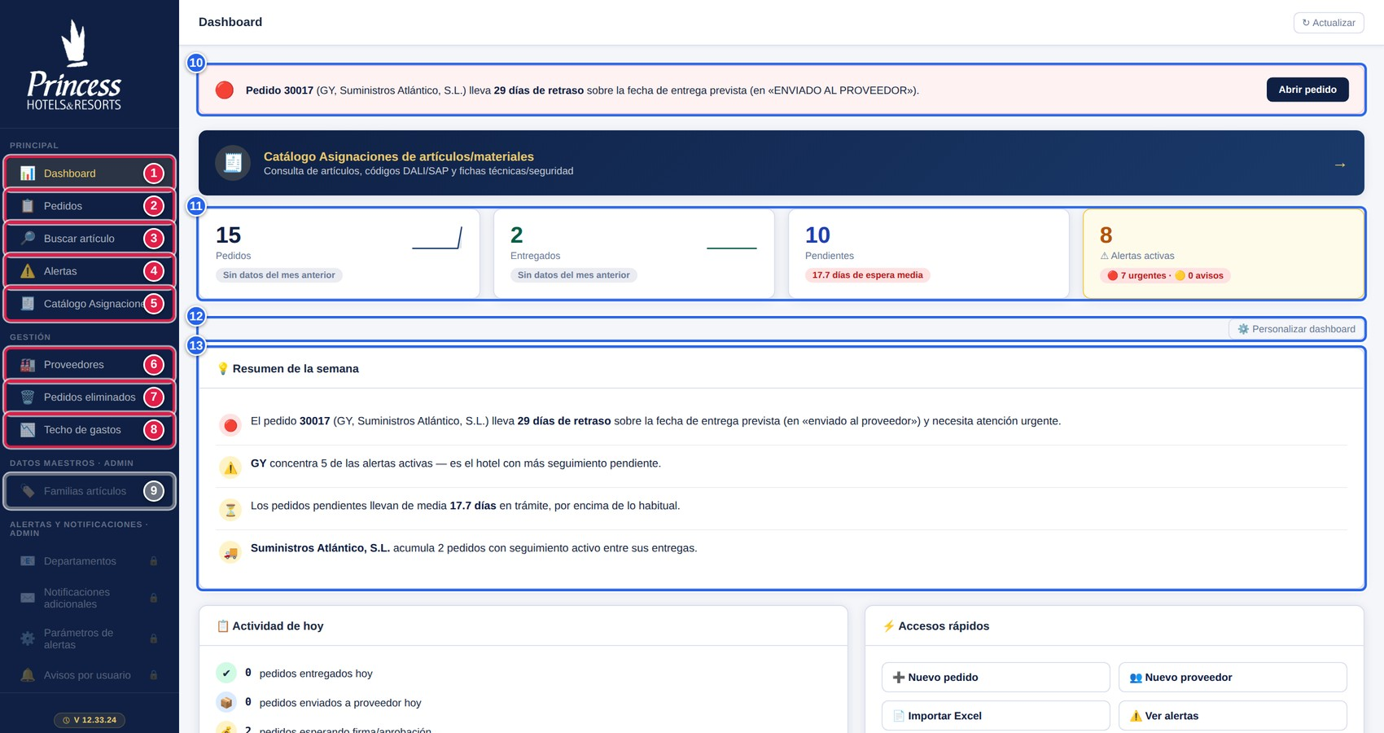
Dashboard del usuario Compras (datos de ejemplo).
MENÚ LATERAL
1 Dashboard: resumen general.
2 Pedidos: listado, creación y edición de pedidos.
3 Buscar artículo: localiza un artículo o consulta las entregas pendientes.
4 Alertas: pedidos que llevan demasiado tiempo sin avanzar. El número amarillo indica cuántas hay.
5 Catálogo Asignaciones (DALI): se abre en una pestaña nueva con tu sesión iniciada.
6 Proveedores: contactos y rutómetro.
7 Pedidos eliminados: registro de consulta.
8 Techo de gastos: consumo mensual por hotel. El número rojo indica los pedidos pendientes de Vº Bº.
9 Opciones con 🔒: reservadas a Administración.

PANEL PRINCIPAL
10 Necesita atención: el pedido más urgente, con el botón Abrir pedido.
11 Contadores: Pedidos, Entregados, Pendientes (con los días de espera media) y Alertas activas (urgentes y avisos).
12 ⚙️ Personalizar dashboard: eliges qué bloques ver.
13 Resumen de la semana, actividad de hoy, accesos rápidos (➕ Nuevo pedido, Importar Excel, Techo de gastos…), pedidos por estado y por hotel, ranking de proveedores y últimos pedidos.

4 Pedidos: consulta, filtra e imprime
En Pedidos ves todos los pedidos, del más reciente al más antiguo. Desde aquí creas pedidos nuevos y abres cualquiera para editarlo.
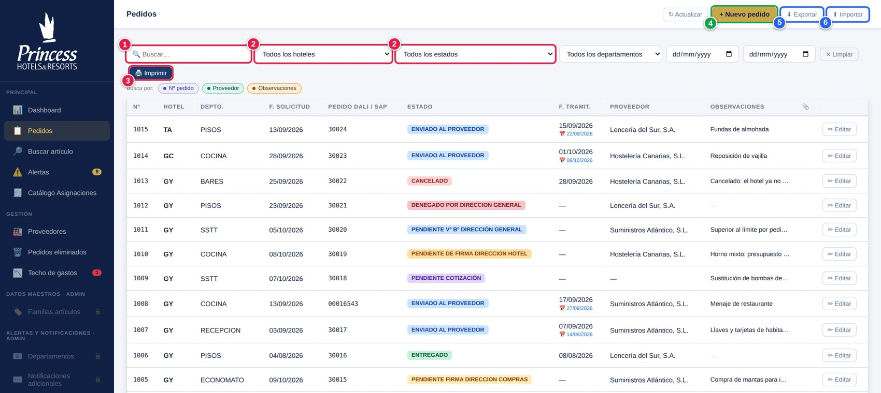
Listado de Pedidos.
1 Buscador: por nº de pedido, proveedor u observaciones.
2 Filtros por hotel, estado, departamento y fechas de solicitud. ✕ Limpiar quita todos los filtros.
3 🖨️ Imprimir el listado.
4 + Nuevo pedido: abre el asistente de creación (capítulo 5).
5 ⬇ Exportar el listado a Excel.
6 ⬆ Importar: carga pedidos desde un Excel con las mismas columnas que el exportado; se añaden a continuación de los existentes.

Cómo leer una fila
Detalle de una fila.
1 Nº Pedido DALI / SAP. La etiqueta 📉 TECHO indica que el pedido computa para el techo de gastos del mes.
2 Fecha de tramitación y, debajo, 📅 la entrega prevista (en azul). Si pasa y no ha llegado nada, el pedido acaba en Alertas.
3 ✏ Editar: abre la ficha del pedido.

El símbolo 📎 de la columna final indica que el pedido tiene archivos adjuntos (el PDF oficial, el presupuesto, correos…).

Los estados de un pedido
Estado | Qué significa
PENDIENTE COTIZACIÓN | Se espera el presupuesto del proveedor. Puede no tener aún proveedor asignado.
PENDIENTE FIRMA DIRECCION COMPRAS | El presupuesto está en la Dirección de Compras para su firma.
PENDIENTE DE FIRMA DIRECCION HOTEL | El presupuesto está en la Dirección del hotel para su firma.
PENDIENTE Vº Bº DIRECCIÓN GENERAL | El pedido supera el techo de gastos y espera el visto bueno de la Dirección General.
DENEGADO POR DIRECCION GENERAL | La Dirección General no lo ha autorizado. Se puede reeditar y volver a intentar.
ENVIADO AL PROVEEDOR | Pedido enviado: se espera la mercancía.
ENTREGA PARCIAL | Ha llegado una parte; falta el resto.
ENTREGADO | Ha llegado todo: pedido cerrado (el hotel ya no puede modificarlo).
CANCELADO | Pedido anulado.

Imprimir y exportar
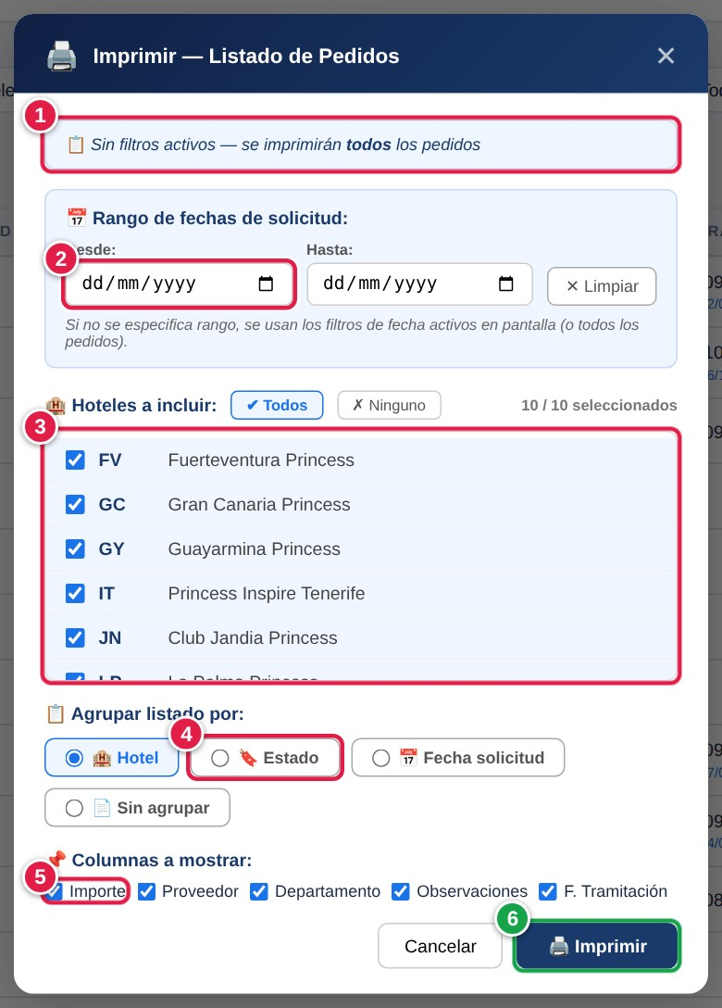  Ventana «Imprimir — Listado de Pedidos». | 1 Te resume los filtros activos: el listado impreso los respeta.  2 Rango de fechas de solicitud (opcional).  3 Hoteles a incluir (con los botones Todos / Ninguno).  4 Cómo agrupar el listado: por hotel, estado, fecha o sin agrupar.  5 Columnas que quieres ver (importe, proveedor, departamento…).  6 Pulsa Imprimir: se abre una ventana lista para imprimir o guardar como PDF.

5 Crear un pedido nuevo
Con + Nuevo pedido eliges cómo crearlo. El modo Simplificado es el recomendado: subes todos los archivos de una vez y la aplicación los reconoce y rellena la ficha. El modo Paso a paso es el formulario de siempre, subiendo cada archivo en su apartado.
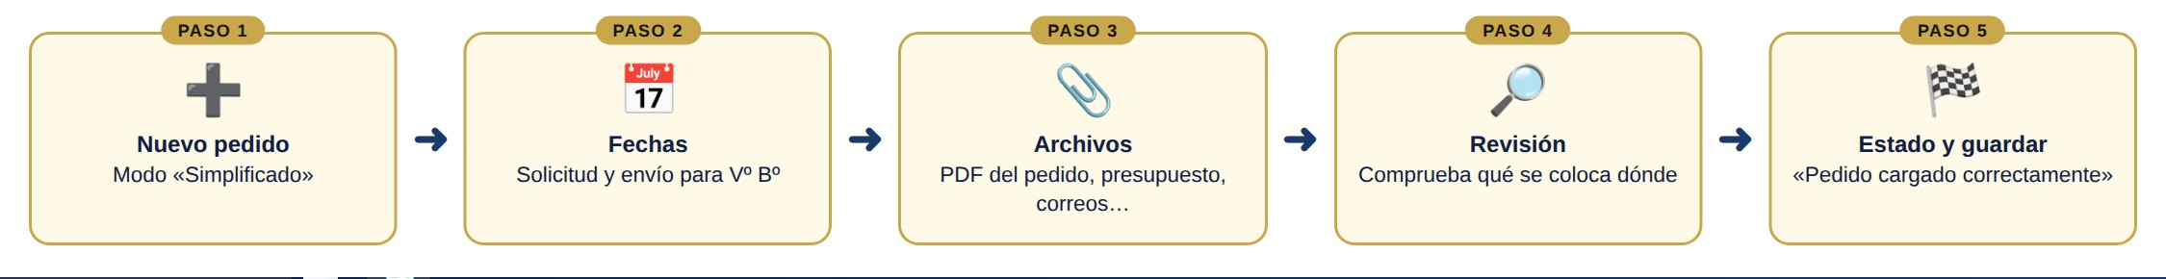
Crear un pedido, de un vistazo.
Qué necesitas a mano
El PDF del pedido oficial (el que genera SAP/DALI), el presupuesto del proveedor (PDF o Word) y, si el pedido va a firma, el correo de envío para Vº Bº. Todos los archivos se analizan sin guardar nada hasta que pulses «Crear pedido».

Paso 1 · Elige el modo
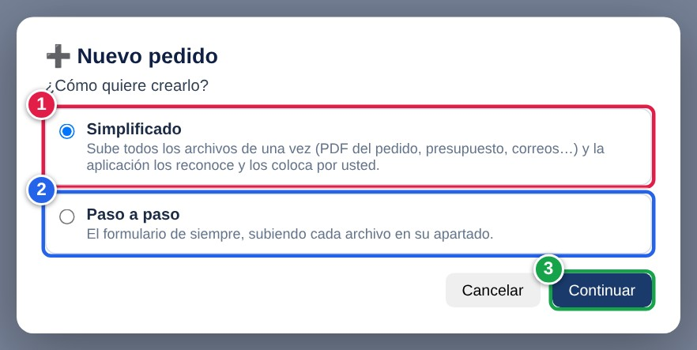  Ventana «Nuevo pedido». | 1 Simplificado: sube todos los archivos de una vez.  2 Paso a paso: el formulario clásico.  3 Pulsa Continuar.

Paso 2 · Fechas de partida
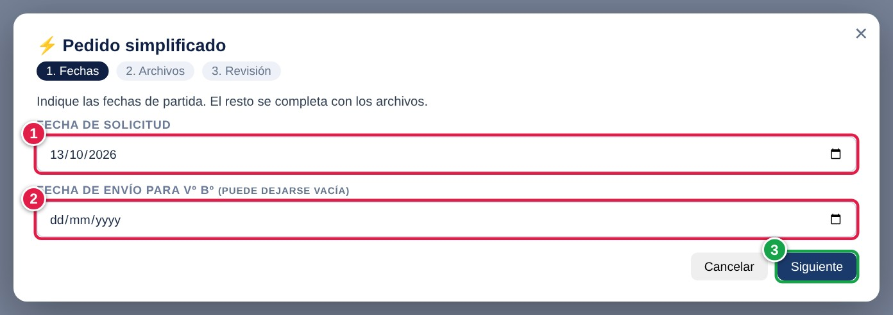  1. Fechas. | 1 Fecha de solicitud: cuándo pidió el hotel el material (viene con la de hoy).  2 Fecha de envío para Vº Bº: cuándo se envió el presupuesto a firma. Puede dejarse vacía, pero hace falta si el pedido va a pasar a un estado de firma.  3 Pulsa Siguiente.

Paso 3 · Sube los archivos
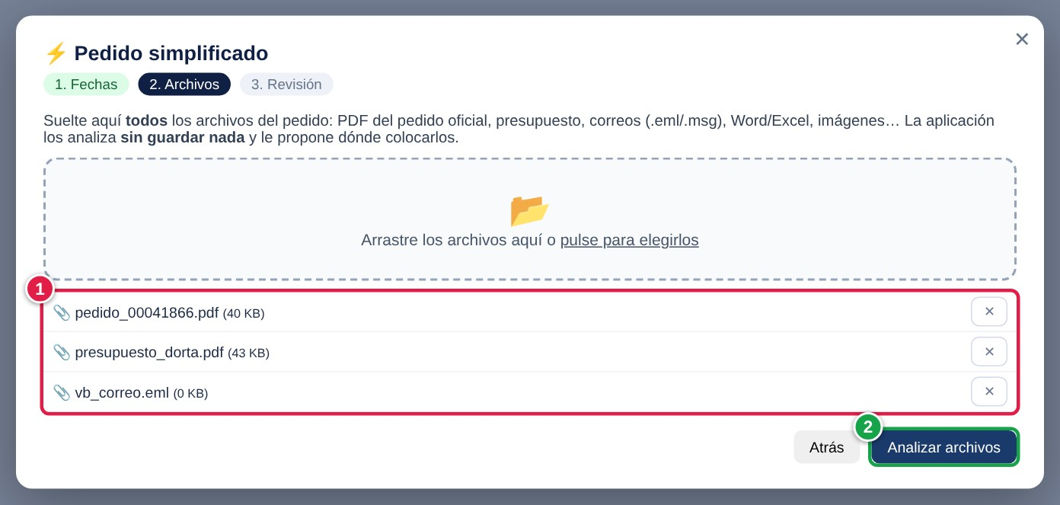  2. Archivos. | Del PDF del pedido oficial lee el nº de pedido, el total, las líneas, el hotel, el departamento, el proveedor y la fecha de tramitación. Del presupuesto, su número, fecha e importe (sin IGIC). Del correo de envío, el asunto.  1 Arrastra los archivos o púlsalos para elegirlos: PDF del pedido oficial, presupuesto, correos (.eml/.msg), Word/Excel, imágenes… Puedes quitar cualquiera con la ✕.  2 Pulsa Analizar archivos. La aplicación los lee sin guardar nada.

Paso 4 · Revisa lo que ha entendido
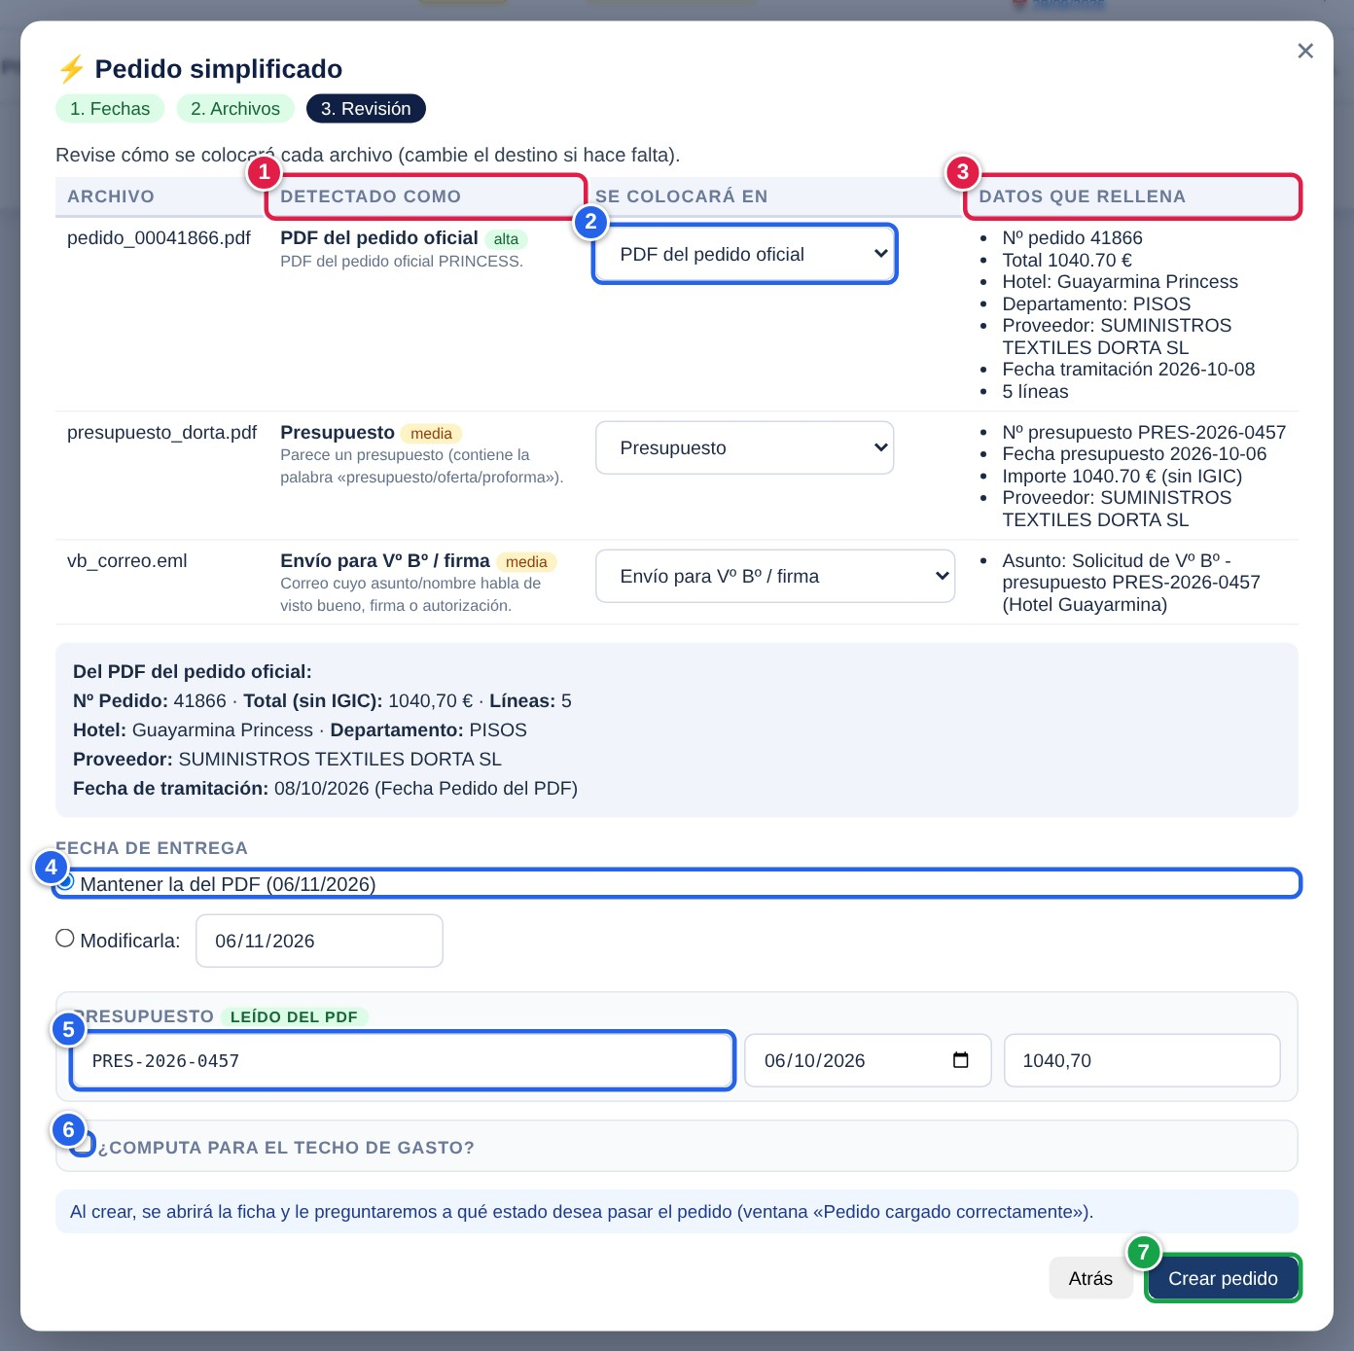
3. Revisión.
1 Detectado como: qué cree la aplicación que es cada archivo y con qué confianza (alta / media).
2 Se colocará en: puedes cambiar el destino de cualquier archivo, o descartarlo, si no ha acertado.
3 Datos que rellena: lo que se leerá de cada archivo.
4 Fecha de entrega: mantener la del PDF o modificarla.
5 Presupuesto: nº, fecha e importe leídos del documento; corrígelos si hace falta.
6 ¿Computa para el techo de gasto?: márcalo si el pedido debe contar (ver capítulo 8).
7 Crear pedido. La aplicación abre la ficha.

Paso 5 · Elige el estado y guarda
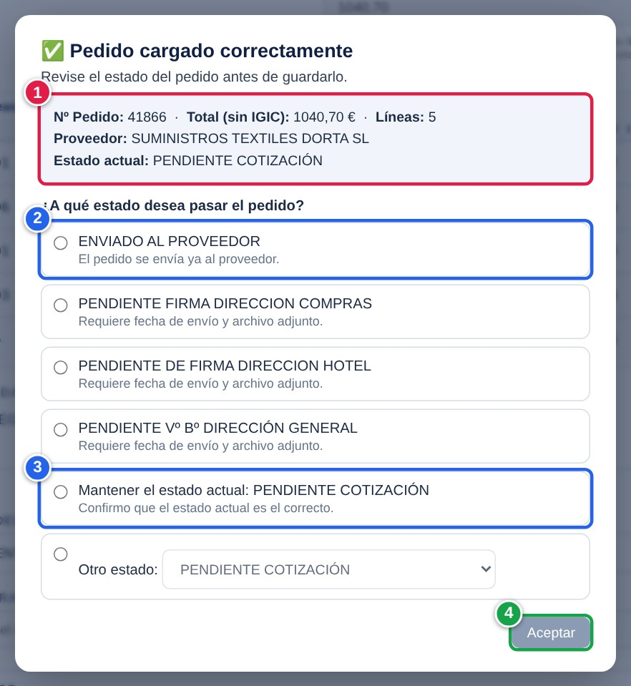  Ventana «Pedido cargado correctamente». | Hasta que pulses Guardar en la ficha, el pedido queda creado pero con su estado inicial. Si eliges un estado de firma, la aplicación te pedirá la fecha de envío y el correo que lo acredita (ver capítulo 7).  1 Resumen del PDF: nº de pedido, total sin IGIC, líneas y proveedor. Si el proveedor aparece como «no reconocido», habrá que darlo de alta antes de enviar el pedido.  2 ¿A qué estado desea pasar el pedido? Enviado al proveedor, firma de Compras, firma del Hotel o Vº Bº de Dirección General.  3 Mantener el estado actual (por ejemplo, PENDIENTE COTIZACIÓN) o elegir otro estado.  4 Pulsa Aceptar y luego Guardar en la ficha.

Una forma rápida de ahorrar errores
Sube siempre el PDF oficial: sin él no se puede pasar a ENVIADO AL PROVEEDOR, y de él salen el hotel, el departamento, el proveedor y las líneas. Si el proveedor del PDF ya existe en el catálogo, se asigna solo.

6 La ficha del pedido
Se abre al crear un pedido o al pulsar ✏ Editar en una fila. Está organizada en bloques de arriba abajo. En este capítulo verás los tres que más usarás; al final está el historial de estados y la trazabilidad (quién creó y modificó el pedido).
Un pedido ENTREGADO está cerrado para el hotel
Cuando el estado llega a ENTREGADO, el hotel ya no puede modificarlo. Tú sí: si el hotel se equivoca al anotar una entrada y te lo comunica, corrígela tú desde la ficha.

Fechas del flujo
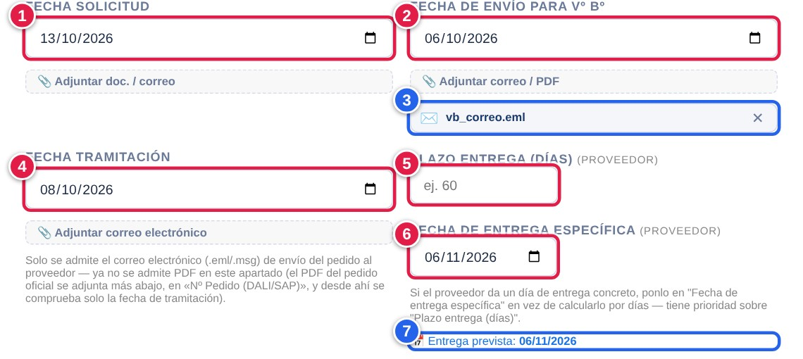  Bloque «Fechas del flujo». | 1 Fecha de solicitud: cuándo se pidió el material.  2 Fecha de envío para Vº Bº: cuándo se mandó a firma.  3 Correo / PDF de envío: el documento que acredita esa fecha (obligatorio en los estados de firma).  4 Fecha de tramitación: cuándo se envió el pedido al proveedor. Se toma del PDF y se comprueba con el correo de envío.  5 Plazo de entrega (días): el que da el proveedor.  6 Fecha de entrega específica: si el proveedor da un día concreto, tiene prioridad sobre el plazo en días.  7 📅 Entrega prevista: la fecha que resulta; de ella dependen las alertas de retraso.

Referencias DALI / SAP y presupuesto
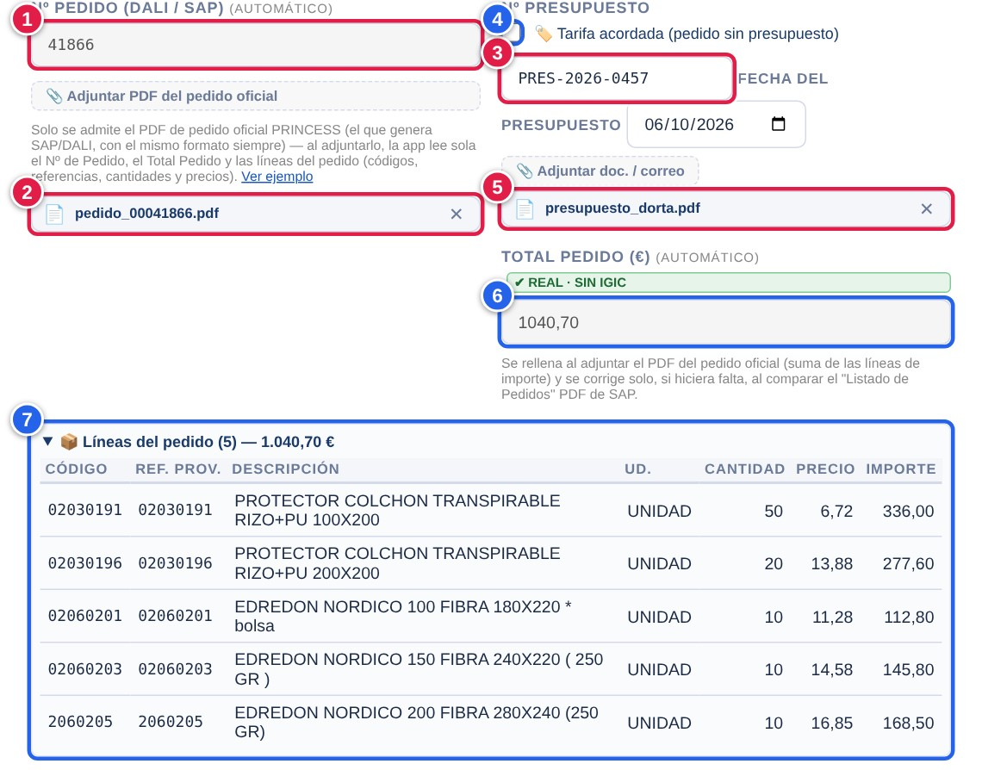  Bloque «Referencias DALI / SAP». | 1 Nº Pedido (DALI / SAP): automático, se lee del PDF oficial.  2 PDF del pedido oficial adjunto. Solo se admite el PDF que genera SAP/DALI; el botón Ver ejemplo te enseña cómo es.  3 Nº de presupuesto y su fecha.  4 🏷️ Tarifa acordada (pedido sin presupuesto): márcala solo si el pedido se hace con una tarifa pactada y no hay presupuesto.  5 Documento del presupuesto adjunto (PDF o Word).  6 Total pedido (€): automático, suma de las líneas sin IGIC. La marca «REAL · SIN IGIC» confirma que viene del PDF.  7 Líneas del pedido: código, referencia del proveedor, descripción y cantidad (con precios, solo visibles para Compras).

Estado, proveedor, techo y observaciones
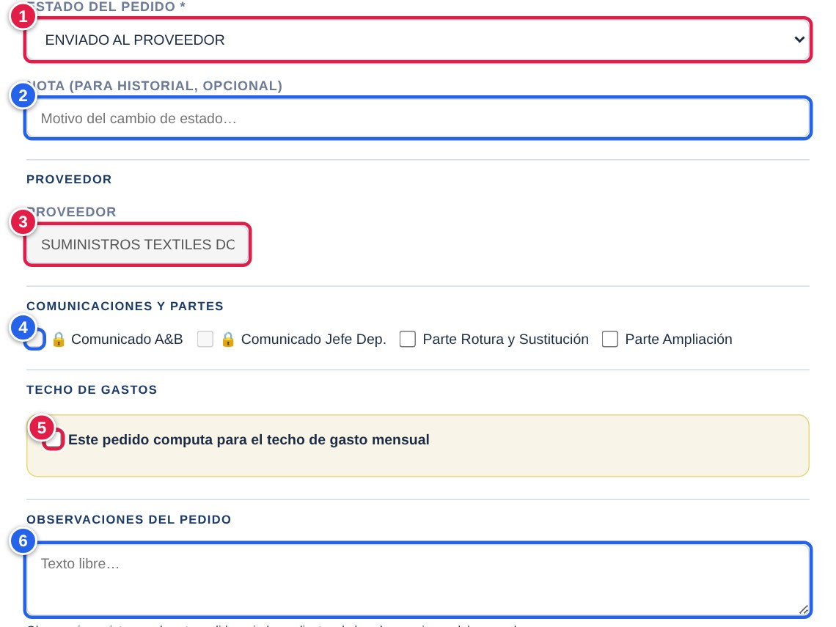  Bloques «Estado», «Proveedor» y «Techo de gastos». | 1 Estado del pedido: aquí lo cambias. Algunos cambios te piden datos adicionales (capítulo 7).  2 Nota (para historial): motivo del cambio de estado. Es opcional, salvo al reabrir un pedido cancelado o al denegarlo (capítulo 7).  3 Proveedor: se asigna al leer el PDF. En PENDIENTE COTIZACIÓN puedes asignarlo a mano, pero es solo provisional.  4 Comunicaciones y partes: Comunicado A&B y Jefe Dep. (con candado 🔒) se marcan solas cuando se envía el correo interno de «Enviado al proveedor»; las casillas Parte de rotura y sustitución y Parte de ampliación sí las marcas tú.  5 Techo de gastos: si el pedido computa, aquí eliges la familia y el importe (capítulo 8).  6 Observaciones del pedido: texto interno, independiente de las observaciones del proveedor.

7 Cambiar el estado: de la cotización al envío
El estado se cambia en la ficha, en Estado del pedido, y se aplica al pulsar Guardar. La aplicación comprueba lo necesario en cada caso y, si falta algo, te dice exactamente qué y no guarda el cambio.

Pasar a un estado de firma
Para PENDIENTE FIRMA DIRECCION COMPRAS, PENDIENTE DE FIRMA DIRECCION HOTEL o PENDIENTE Vº Bº DIRECCIÓN GENERAL, al elegir el estado aparece esta ventana:
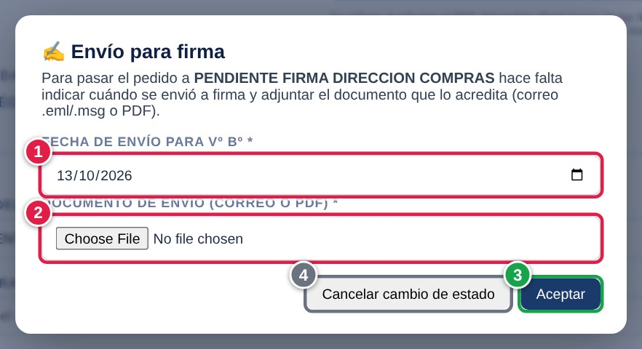  Ventana «Envío para firma». | Si ya subiste esa fecha y ese correo al crear el pedido, la ventana no te lo pedirá de nuevo.  1 Fecha de envío para Vº Bº: el día que mandaste el presupuesto a firma.  2 Documento de envío: el correo (.eml/.msg) o PDF que lo acredita.  3 Aceptar: se guardan la fecha y el documento en la ficha.  4 Cancelar cambio de estado: el pedido se queda como estaba.

Pasar a ENVIADO AL PROVEEDOR
Es el cambio más importante: al guardarlo, la aplicación envía automáticamente el correo al proveedor (al contacto principal) y avisa por correo y Telegram a los usuarios implicados del hotel. Para evitar pedidos mal enviados, antes comprueba todo lo siguiente:
Comprobación | Qué ocurre si falla
Hay un proveedor asignado y su contacto principal tiene correo. | Avisa de que falta el proveedor o su correo. Complétalo en Proveedores.
Hay PDF del pedido oficial en «Nº Pedido (DALI/SAP)». | No deja enviar: un proveedor puesto a mano en la fase de cotización es solo provisional, no sustituye al PDF.
El departamento y el hotel de la ficha coinciden con los del PDF (Almacén y Hotel/Centro). | Avisa de la diferencia: corrige la ficha o sube el PDF correcto.
El nº de pedido no está repetido en ese hotel. | Avisa de que ya existe: revisa si es un duplicado.
Hay nº de presupuesto y al menos un documento (PDF o Word; no vale solo un correo)… | No deja enviar. Excepción: si el pedido es de «Tarifa acordada» no se exige presupuesto.
Si computa para el techo de gastos: familia e importe dentro de los límites. | El pedido no se envía: pasa a PENDIENTE Vº Bº DIRECCIÓN GENERAL (capítulo 8).

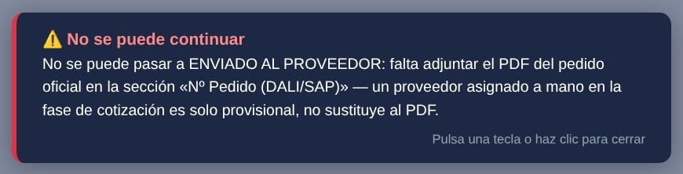
Ejemplo de aviso: falta el PDF oficial.
Los mensajes son tu guía
La aplicación no te dice «error»: te indica qué dato falta o no coincide. Corrígelo en la ficha y vuelve a Guardar; el estado no cambia hasta que todo esté en orden.

Cancelar un pedido
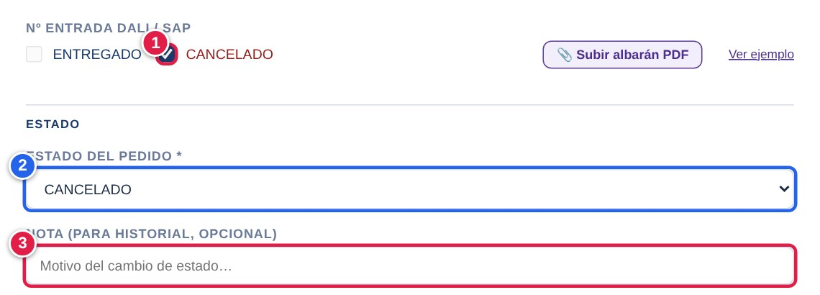  Cancelar un pedido. | La ficha de un pedido cancelado avisa de que solo puedes modificar el estado, indicando el motivo en la nota. Al guardar, se avisa por correo a los interesados.  1 Marca CANCELADO: el estado cambia solo.  2 Estado del pedido queda en CANCELADO.  3 Nota: escribe el motivo. No es obligatorio al cancelar, pero conviene dejarlo para el historial.

Denegar o reabrir
- Para pasar un pedido a DENEGADO POR DIRECCION GENERAL a mano, la nota con el motivo es obligatoria.
- Para reabrir un pedido CANCELADO (pasarlo a cualquier otro estado), la nota también es obligatoria: «Debes indicar el motivo del cambio desde estado CANCELADO».
- Un pedido denegado se puede reeditar y volver a intentar: se abre un nuevo expediente, sin borrar el anterior.

8 Techo de gastos
Cada hotel tiene un techo de gasto mensual y unos límites por pedido y por familia de artículos. Los fija Administración; tú los ves, los respetas y resuelves los pedidos que los superan.

Marcar un pedido para el techo
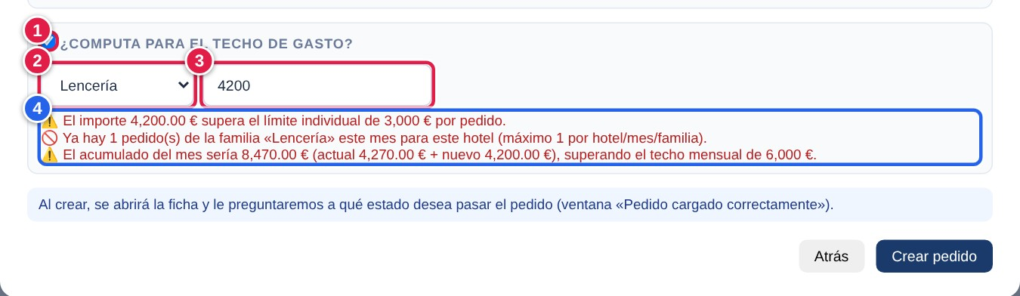  Opción «¿Computa para el techo de gasto?» en el asistente. | La misma casilla está en la ficha, en el bloque «Techo de gastos». Al marcarla, la firma del pedido queda sujeta al techo: quien firme debe tenerlo en cuenta.  1 Marca la casilla ¿Computa para el techo de gasto?.  2 Elige la familia de artículos.  3 Indica el importe (€, sin IGIC).  4 Aviso en tiempo real: si el pedido supera algún límite, te lo dice antes de crearlo.

Qué límites se comprueban
La comprobación se hace al pasar a ENVIADO AL PROVEEDOR. Si se supera cualquiera de estas reglas, el pedido no se envía: queda en PENDIENTE Vº Bº DIRECCIÓN GENERAL y se genera un expediente.
Regla | Se supera cuando…
Importe por pedido | El importe del pedido es mayor que el máximo por pedido.
Pedidos por familia | El hotel ya ha alcanzado, en el mes, el máximo de pedidos de esa familia.
Techo mensual del hotel | El acumulado del mes más este pedido supera el techo mensual.
Techo mensual por familia | El acumulado de esa familia en el mes supera su techo.

Al guardar, la aplicación te lo explica y te pide confirmación («El importe supera el límite individual… ¿Deseas continuar de todas formas?»). Si aceptas, el pedido se guarda en PENDIENTE Vº Bº DIRECCIÓN GENERAL y lo verás con la etiqueta 📉 TECHO en el listado.
Pedido pendiente de Vº Bº, con etiqueta TECHO.
1 El nº de pedido con la etiqueta 📉 TECHO.
2 El estado PENDIENTE Vº Bº DIRECCIÓN GENERAL.

La pantalla «Techo de gastos»
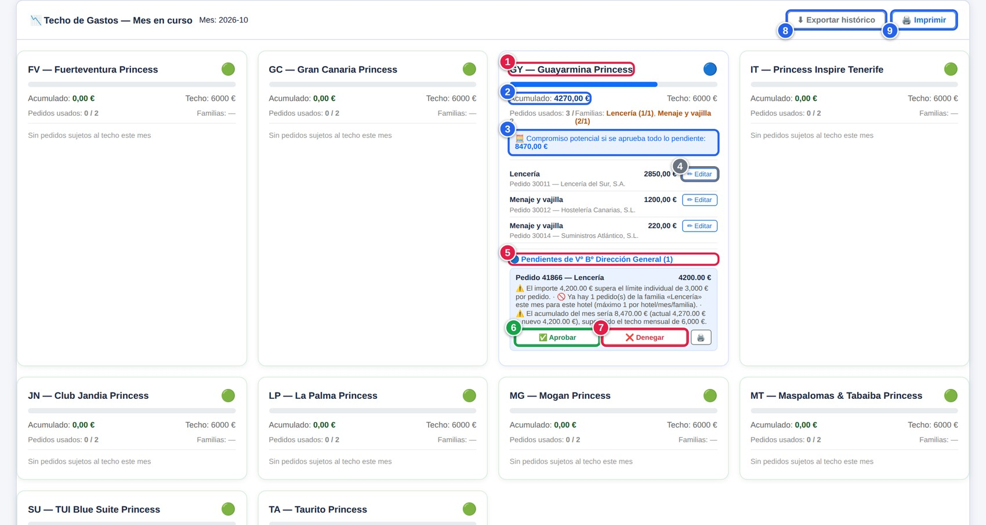
Techo de gastos del mes en curso.
1 Una tarjeta por hotel. El círculo indica su situación: verde, dentro del techo; azul, con pedidos pendientes; rojo, techo superado.
2 Acumulado del mes frente al techo, pedidos usados y consumo por familia (por ejemplo, Lencería 1/1).
3 Compromiso potencial: lo que sumaría el hotel si se aprobara todo lo pendiente.
4 ✏ Editar abre cada pedido de la lista (por familia, con su proveedor).
5 Pendientes de Vº Bº Dirección General: pedidos que esperan resolución, con los motivos por los que superan el techo.
6 ✅ Aprobar: registra el visto bueno.
7 ❌ Denegar: el pedido pasa a DENEGADO. El motivo es obligatorio.
8 ⬇ Exportar histórico: descarga los expedientes a Excel.
9 🖨️ Imprimir el resumen.

Qué ocurre al aprobar
El visto bueno lo da la Dirección General; tú lo registras pulsando Aprobar (te pedirá unas observaciones, opcionales). Al aprobar, el pedido se envía solo al proveedor y pasa a ENVIADO AL PROVEEDOR: no hace falta cambiar nada más. Al denegar, el pedido pasa a DENEGADO POR DIRECCION GENERAL y se avisa por correo.

Alertas de techo
En la pantalla Alertas verás, arriba, un bloque rojo «Alertas de Techo de Gastos» cuando un hotel llega a su techo. El enlace Ver detalle → te lleva a esta pantalla.

9 Entregas y albaranes
Normalmente es el hotel quien anota la mercancía que recibe. Si hace falta, tú puedes hacerlo igual (o corregirlo) desde la ficha del pedido enviado. Cada entrada se identifica con el número de albarán DALI / SAP.
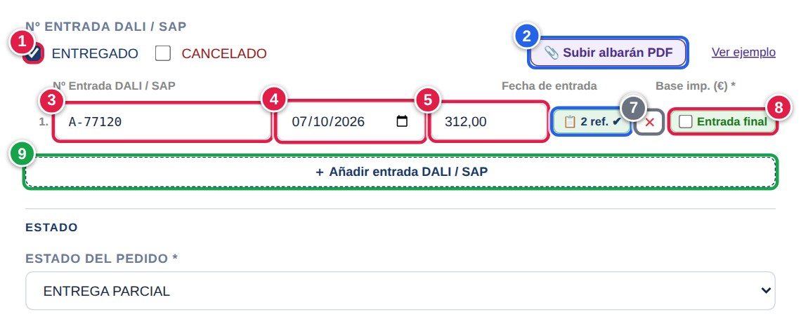
Bloque «Nº Entrada DALI / SAP» de un pedido en ENTREGA PARCIAL.
1 Casilla ENTREGADO: se marca cuando llega mercancía (queda activa mientras haya entradas).
2 📎 Subir albarán PDF: sube el PDF del albarán de DALI y la aplicación rellena la entrada y las referencias recibidas. Ver ejemplo muestra el formato exacto.
3 Nº Entrada DALI / SAP: el número del albarán (obligatorio).
4 Fecha de entrada.
5 Base imp. (€): importe del albarán sin IGIC (obligatorio).
6 📋 Referencias: detalla qué referencias llegaron.
7 ✕: quita la entrada.
8 Entrada final: márcala solo en la última entrega; el pedido pasa a ENTREGADO.
9 ＋ Añadir entrada DALI / SAP: para cada nuevo albarán.

Detallar qué ha llegado
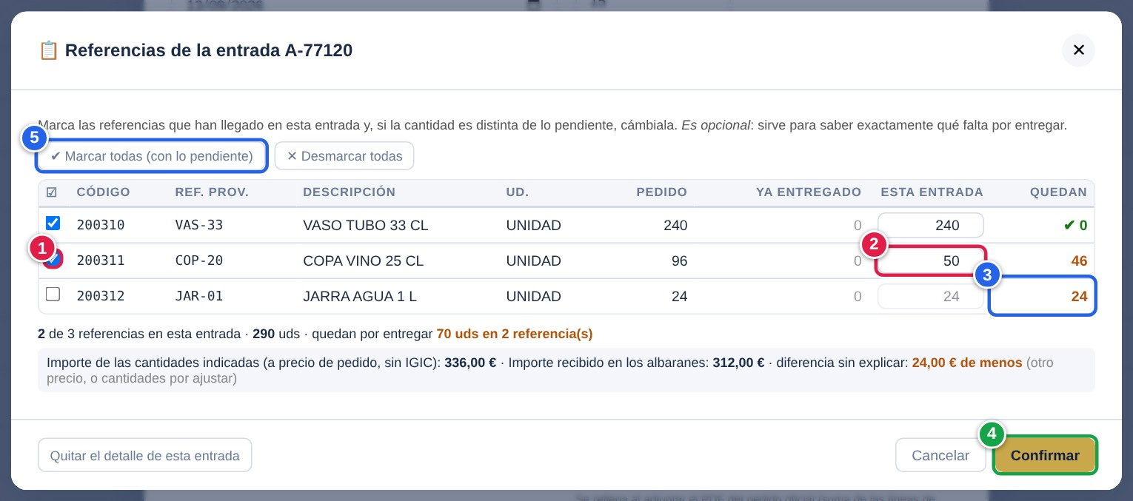  Referencias de la entrada. | 1 Casilla de cada referencia que ha llegado.  2 Esta entrada: cantidad recibida (por defecto, lo pendiente).  3 Quedan: lo que aún falta de cada referencia; en verde ✔ 0 cuando está completa.  4 Confirmar.  5 ✔ Marcar todas (con lo pendiente) o ✕ Desmarcar todas.

Al pie, el cuadre de importes
La ventana compara el importe de las cantidades indicadas (a precio de pedido, sin IGIC) con el importe recibido en los albaranes y te dice si hay una diferencia sin explicar. Es un aviso: puedes guardar igualmente.

- Si llega más cantidad de la pedida, anota la real: se muestra como «+N (de más)» y se recoge como material recibido en exceso para gestionarlo con el proveedor.
- Si el pedido queda en ENTREGA PARCIAL, repite el proceso con cada nuevo albarán; el estado cambia solo.
- Si el albarán ya estaba registrado, la aplicación lo avisa y no lo duplica.
- Al pasar a ENTREGA PARCIAL o ENTREGADO se envían avisos automáticos a los interesados (incluye lo que falta y lo recibido de más).

10 Alertas y avisos al proveedor
Aquí aparecen los pedidos que llevan demasiado tiempo sin avanzar (por ejemplo, enviados al proveedor y sin mercancía recibida). Los plazos los configura Administración. Un pedido con la fecha de entrega vencida se mantiene en alerta aunque haya recibido entregas parciales.
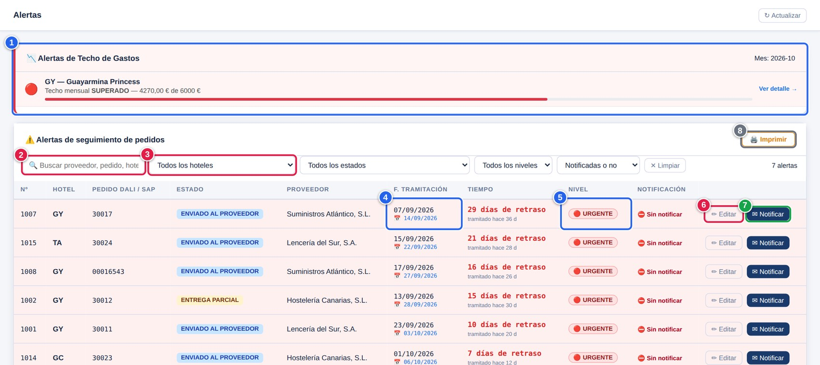
Pantalla de Alertas.
1 Alertas de Techo de Gastos: hoteles que han llegado al límite del mes. Ver detalle → abre el Techo de gastos.
2 Buscador por proveedor, pedido u hotel.
3 Filtros: hotel, estado, nivel y si están notificadas o no. ✕ Limpiar los quita.
4 Fecha de tramitación y 📅 entrega prevista; junto a ella, el tiempo: días de retraso sobre esa fecha y cuánto hace que se tramitó.
5 Nivel: ⚠️ AVISO (amarillo) o 🔴 URGENTE (rojo).
6 ✏ Editar: abre el pedido (por ejemplo, si la mercancía ya llegó y falta registrarla).
7 ✉ Notificar / Re-notificar: avisa al proveedor.
8 🖨️ Imprimir la lista de alertas.

La columna Notificación indica si ya se avisó al proveedor («✅ Notificado hace N días») o si todavía está «⛔ Sin notificar».

Avisar al proveedor
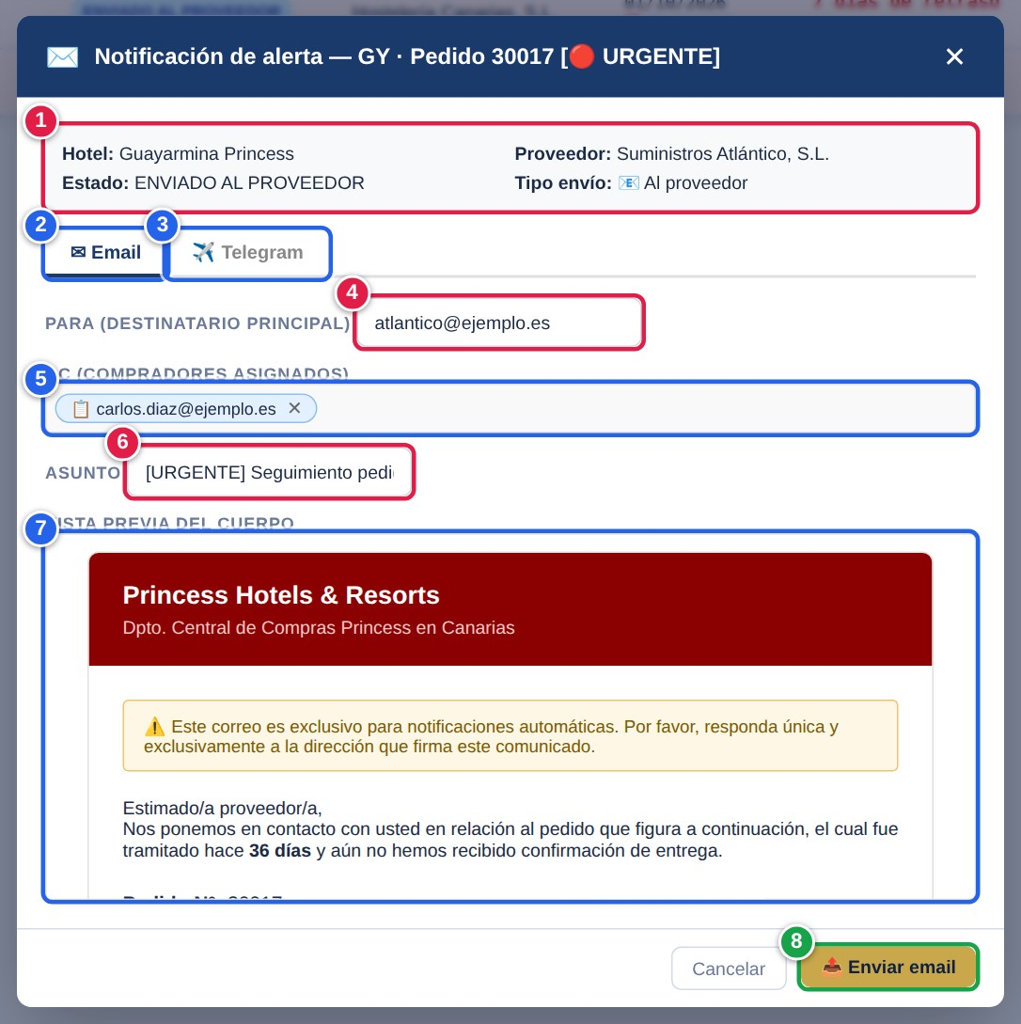  Ventana «Notificación de alerta». | Si el proveedor no tiene correo, la aplicación te lo avisa: complétalo en Proveedores (capítulo 12).  1 Datos del pedido: hotel, proveedor, estado y tipo de envío.  2 Pestaña Email.  3 Pestaña Telegram: envía el aviso por mensaje, si el contacto lo tiene configurado.  4 Para: el correo principal del proveedor (puedes cambiarlo).  5 CC: los compradores asignados al hotel, que reciben copia.  6 Asunto: se propone según el nivel de la alerta.  7 Vista previa del cuerpo: el texto que recibirá el proveedor (días transcurridos, nº de pedido…).  8 📤 Enviar email.

Un pedido que ya llegó
Si en Alertas ves un pedido cuya mercancía ya ha llegado, no notifiques al proveedor: abre el pedido con ✏ Editar y registra la entrada.

11 Buscar artículo y pedidos pendientes

Buscar un artículo
Escribe al menos 2 caracteres de la referencia del proveedor, del código o de la descripción y pulsa Buscar: verás en qué pedidos está ese artículo, cuánta cantidad se pidió y cuánto se ha entregado o falta.
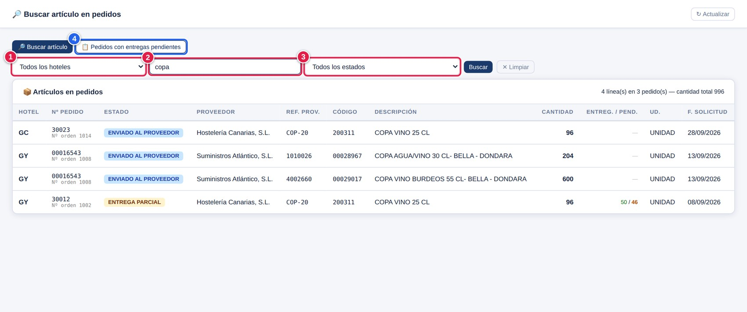
Buscar artículo en pedidos.
1 Hotel.
2 Texto a buscar: referencia, código o descripción.
3 Estado del pedido.
4 Botón para pasar al modo Pedidos con entregas pendientes.

La columna Entreg. / Pend. muestra, por ejemplo, 50 / 46: 50 unidades ya entregadas y 46 pendientes.

Pedidos con entregas pendientes
Lista los pedidos enviados al proveedor o con entrega parcial que aún no han llegado completos. Pulsa una fila para desplegar las referencias que faltan y, desde ahí, ✏ Abrir el pedido.
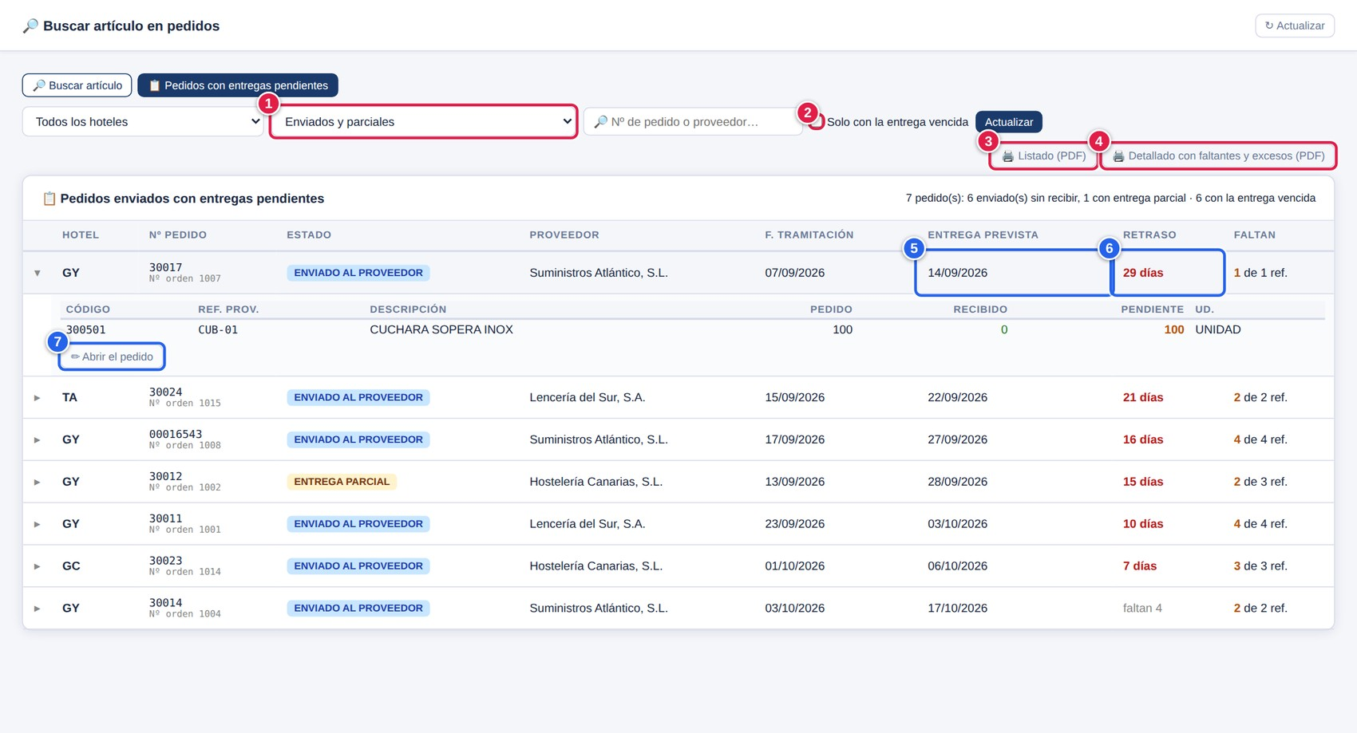
Pedidos con entregas pendientes.
1 Estado: enviados y parciales, solo enviados, solo parciales o «Con material recibido en exceso».
2 Solo con la entrega vencida.
3 Listado (PDF): una línea por pedido, para imprimir o guardar como PDF.
4 Detallado con faltantes y excesos (PDF): cada pedido con las referencias que faltan y el material recibido de más.
5 Retraso sobre la entrega prevista (en rojo, los días de retraso).
6 Faltan: cuántas referencias están pendientes.
7 ✏ Abrir el pedido.

12 Proveedores
El correo del contacto principal de cada proveedor es el destino de los envíos de pedidos y de los avisos, así que conviene mantenerlo al día. Las altas y la importación de proveedores las gestiona Administración; tú puedes editar los contactos y el rutómetro.
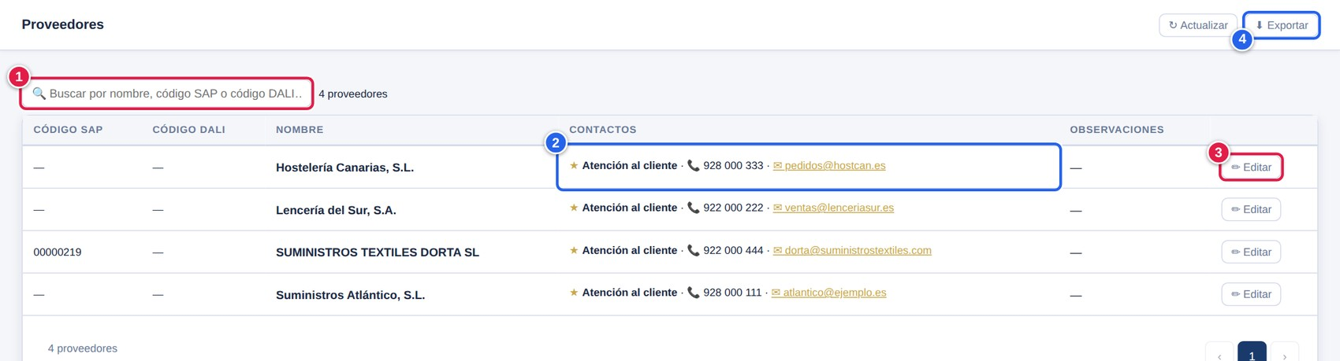
Listado de proveedores.
1 Buscador por nombre, código SAP o código DALI.
2 Contactos: persona o departamento (★ = principal), teléfono y correo.
3 ✏ Editar: abre la ficha del proveedor.
4 ⬇ Exportar el listado a Excel.

Editar un proveedor
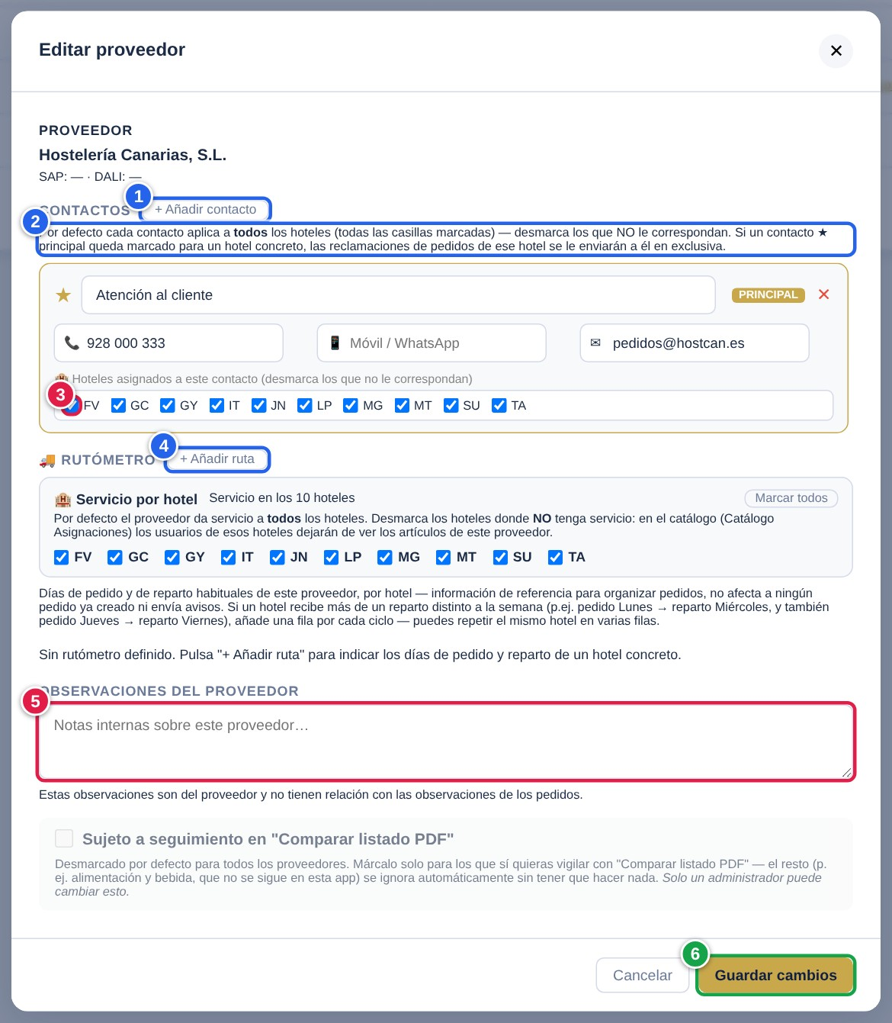
Ficha «Editar proveedor».
1 + Añadir contacto: puedes tener varios (compras, administración, reparto…).
2 PRINCIPAL: el contacto marcado con ★ es el que recibe los correos del pedido.
3 Hoteles asignados a cada contacto: por defecto, todos. Desmarca los que no le correspondan; si un contacto principal queda asignado a un hotel concreto, las reclamaciones de ese hotel van a él en exclusiva.
4 Rutómetro: días de pedido y de reparto habituales por hotel (solo informativo; no afecta a pedidos ya creados ni envía avisos). Con Servicio por hotel indicas en qué hoteles sirve el proveedor.
5 Observaciones del proveedor: notas internas, sin relación con las observaciones de los pedidos.
6 Guardar cambios.

Proveedor «no reconocido»
Si al cargar un PDF el proveedor aparece como no reconocido, no podrás pasar el pedido a ENVIADO AL PROVEEDOR hasta que Administración lo dé de alta en el catálogo (Admin → Proveedores).

13 Pedidos eliminados
Cuando Administración elimina un pedido, no desaparece sin rastro: queda registrado aquí, de solo consulta, con quién lo eliminó, cuándo y el motivo. Útil para resolver dudas del tipo «¿qué pasó con el pedido…?».
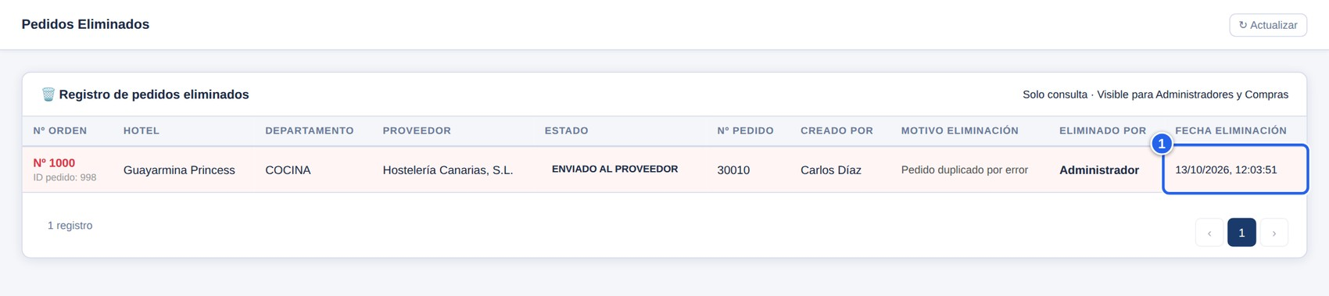
Registro de pedidos eliminados.
1 Cada fila recoge el nº de orden, el hotel, el departamento, el proveedor, el estado que tenía, el motivo, quién lo eliminó y la fecha de eliminación.

14 Avisos que recibes y que se envían
- Al proveedor: correo automático cuando un pedido pasa a ENVIADO AL PROVEEDOR, firmado por ti si eres quien hace el cambio (el proveedor responde a quien lleva el pedido).
- A los interesados: correo cuando un pedido cambia a enviado, entrega parcial, entregado, cancelado o denegado. Si Administración lo ha configurado, también llegan avisos a otras personas por departamento.
- Techo de gastos: aviso cuando un pedido queda pendiente de Vº Bº por superar el límite.
- Avisos emergentes en la aplicación y, si lo tienes activado, también por Telegram.
- El número amarillo de Alertas y el número rojo de Techo de gastos en el menú lateral, y los avisos del Dashboard.
Revisa tu correo
Si un proveedor dice que no ha recibido un pedido, comprueba que su contacto principal tiene el correo bien escrito (capítulo 12) y que el pedido llegó a ENVIADO AL PROVEEDOR.

15 Dudas frecuentes
Si te ocurre… | Haz esto
No me deja pasar a ENVIADO AL PROVEEDOR | Lee el mensaje: indica qué falta. Lo habitual es el PDF oficial, el proveedor/correo o el presupuesto (capítulo 7).
El proveedor aparece como «no reconocido» | Pide a Administración que lo dé de alta en el catálogo y vuelve a cargar el PDF.
El pedido ha quedado en PENDIENTE Vº Bº DIRECCIÓN GENERAL | Superó un límite del techo de gastos. Mira el motivo en Techo de gastos; cuando la Dirección General decida, pulsa Aprobar o Denegar.
Aprobé un pedido del techo, ¿hay que enviarlo? | No: se envía solo al proveedor y pasa a ENVIADO AL PROVEEDOR.
Me equivoqué de hotel o departamento | Si el pedido aún no está enviado, corrígelos en la ficha; deben coincidir con los del PDF para poder enviarlo.
Quiero reabrir un pedido cancelado | Cambia su estado e indica el motivo en la nota (obligatorio).
Falta una entrada de albarán que el hotel no anotó | Ábrelo con ✏ Editar y añade la entrada o sube el PDF del albarán (capítulo 9).
Necesito eliminar un pedido | Solo lo hace Administración: pídeselo indicando el motivo. Quedará registrado en Pedidos eliminados.
No veo un pedido | Pulsa ✕ Limpiar por si hay filtros activos.
¿Por qué hay opciones con candado 🔒? | Son de uso exclusivo de Administración.
Me han desactivado la cuenta | Contacta con Administración para reactivarla.
He olvidado mi contraseña | Pulsa ¿Olvidaste tu contraseña? en la pantalla de acceso.

Glosario
Término | Significado
Pedido simplificado | Asistente que crea el pedido a partir de todos los archivos subidos de una vez.
PDF del pedido oficial | PDF que genera SAP/DALI con el nº de pedido, el total y las líneas.
Nº de presupuesto | Número del presupuesto del proveedor; se exige para enviar el pedido, salvo «Tarifa acordada».
Tarifa acordada | Pedido que se hace con una tarifa pactada y no necesita presupuesto.
Vº Bº | Visto bueno: autorización de una dirección (Compras, Hotel o General).
Techo de gastos | Límites mensuales de gasto por hotel y familia, y por pedido; fijados por Administración.
Expediente de exceso | Registro que se abre cuando un pedido supera el techo y espera el Vº Bº de la Dirección General.
Familia | Agrupación de artículos (por ejemplo, Lencería) usada para el control del techo.
Entrada DALI / SAP | Registro de la mercancía recibida, identificada con el nº de albarán.
Base imponible | Importe del albarán o pedido sin IGIC.
Material en exceso | Cantidad recibida superior a la solicitada.
Rutómetro | Días de pedido y de reparto habituales de un proveedor por hotel.
Comprador responsable | Comprador asignado a un hotel; recibe los avisos de ese hotel.

¿Dudas con la aplicación? Contacta con Administración de Control de Pedidos, Central de Compras Princess Canarias.

